지중해 붉은바다거북 위성추적 데이터
실제 분석 결과 보고서
Western-Mediterranean Loggerhead (Caretta caretta) Tracking — Spatial & Environmental Analysis
분석일: 2026년 6월 25일
데이터: OBIS dataset e69a5cc7 · 원시 24,125 위치 · 44 개체 · 2016–2018

목 차

1. 핵심 요약 (Executive Summary)
제안서에서 인용한 바로 그 데이터셋(OBIS, 지중해 서부 붉은바다거북 위성추적, 원시 24,125개 위치·44개체)을 직접 내려받아 품질 필터링과 공간·환경 분석을 수행하였다. 그 결과는 제안서의 핵심 주장—개체들이 다수 국가의 관할 해역을 횡단하며, 특정 수온대를 강하게 선호하고, 소수의 해역에 이용이 집중된다—을 실제 데이터로 뒷받침한다.
- 품질 위치 13,522개(원시의 56.2%), 분석 개체 43마리.
- 개체들은 총 10개국의 EEZ(관할권 근사)를 이용했다: Algeria, France, Greece, Italy, Libya, Malta, Morocco, Spain, Tunisia, Turkey.
- 개체당 횡단 국가 수는 중앙값 3개국, 최대 8개국 — 한 개체가 다국가 관할을 일상적으로 넘나든다.
- 전체 위치의 97.8%가 수온 18–26℃ 범위(중앙값 19.7℃)에 분포 — 강한 수온 선호.
- 지중해는 반폐쇄해로 거의 전역이 어느 국가의 200해리 이내였다(공해 이용 0%). 즉 보전 과제는 공해(ABNJ)가 아니라 국가 간 EEZ 공조이다.

2. 데이터와 방법
데이터 출처: OBIS REST API (api.obis.org) — “Satellite-tracking of loggerhead sea turtles tracked from western Mediterranean”, dataset id e69a5cc7-2c7d-4ef7-8662-a68a326bddad. 전체 24,125개 위치 레코드를 페이징으로 수집했다. occurrenceID에서 개체명·태그종류·Argos 위치등급을 파싱하고, OBIS가 부가한 표층수온(SST)·수심·해안거리를 함께 활용했다.
처리 절차는 다음과 같다.
- Argos 위치등급 Z(무효) 제거.
- 육상으로 떨어진 위치 제거(Natural Earth 국가 폴리곤과 교차 판정).
- 개체별 시간순 속도 필터: 직전 유효점 대비 이동속도가 10 km/h를 초과하는 비현실적 점프 제거.
- 관할권 근사(EEZ proxy): 각 위치에서 최근접 국가까지 측지거리를 계산해 200해리(370.4 km) 이내면 해당국 EEZ로, 초과하면 공해(ABNJ)로 분류.
[표 1] 품질 필터링 단계별 잔존 위치 수
단계 | 처리 | 잔존 위치 수 | 비고
0 | 원시 다운로드 | 24,081 | OBIS 전체
1 | Argos Z 제거 | 18,061 | -6,020
2 | 육상 위치 제거 | 17,409 | -652
3 | 속도 필터(>10km/h) | 13,522 | 최종 56.2% 유지

3. 결과

3.1 이동 경로와 공간 분포
분석 개체 43마리는 발레아레스해와 알보란해를 중심으로 서·중부 지중해 전역을 이용했다. 개체별 이동 경로 길이는 중앙값 2,826.5 km, 최대 16,658 km에 달했다(추적 기간 대부분 9–11개월). 이는 산란·정착지와 먼 먹이터를 오가는 광역 회유를 보여준다.
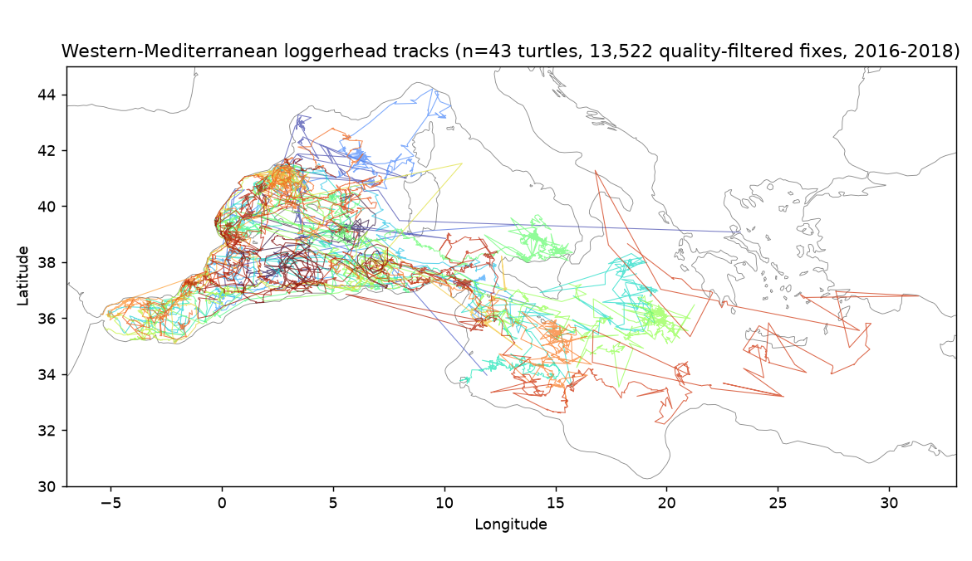
그림 1. 품질 필터링된 붉은바다거북 이동 경로 (개체별 색상)

3.2 핵심 서식지 핫스팟
0.25° 격자 밀도 분석 결과, 이용이 스페인 남동안·발레아레스해·알제리 분지의 소수 격자에 강하게 집중되었다. 최밀집 격자(위도 37.5°, 경도 -0.75°)에는 95개 위치가 11개 개체로부터 기록되었다. 이런 다개체 공유 격자는 보호구역 후보지의 1차 선정 대상이 된다.
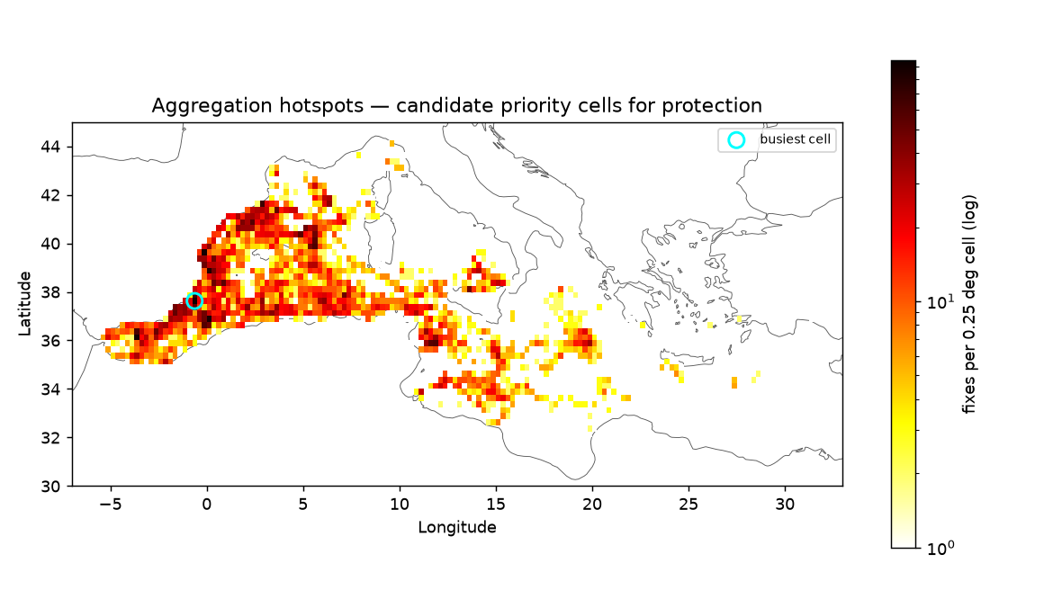
그림 2. 0.25° 격자 이용 밀도(로그 스케일)와 최밀집 격자(청색 원)

3.3 국가 관할권 횡단과 국제 협력 필요성
개체들은 총 10개국의 관할 해역을 이용했으며(스페인·알제리·이탈리아·튀니지·리비아·그리스·몰타·모로코·프랑스·터키), 위치 수 기준으로 스페인(6,290)과 알제리(2,804)에 집중되었다. 중요한 점은 단일 개체도 다수 국가를 넘나든다는 것이다 — 개체당 횡단 국가 수 중앙값 3개국, 최대 8개국. 예컨대 ‘Torrevieja’ 한 마리는 터키를 포함한 8개국 EEZ를 통과했다. 이는 단일 국가 보전 노력만으로는 한 개체조차 온전히 보호할 수 없음을 직접 보여준다.
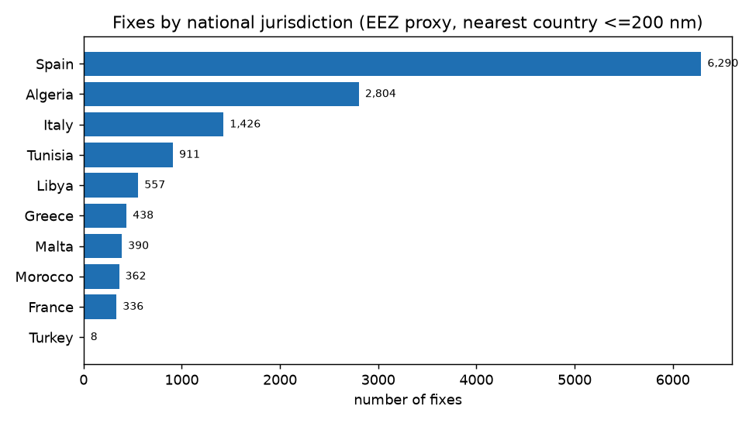
그림 3. 국가 관할권별 위치 수 (EEZ 근사, 최근접국 ≤200해리)
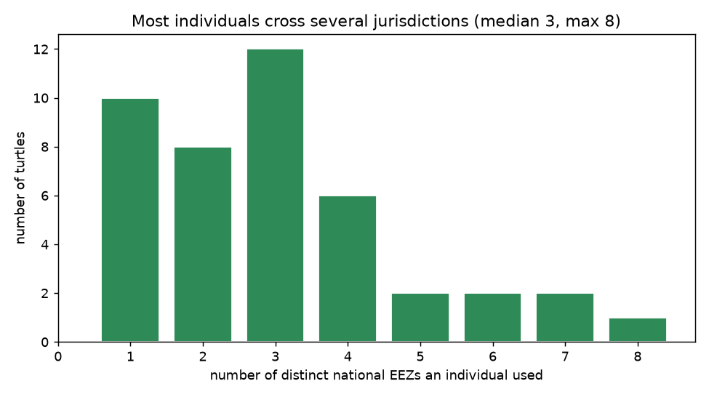
그림 4. 개체별 횡단 국가 수 분포
[표 2] 이동 경로가 긴 상위 6개체와 횡단 국가
개체 | 추적일 | 경로(km) | 국가수 | 이용 국가
Gandia | 290 | 16,658 | 7 | Algeria, Greece, Italy, Libya, Malta, Spain, Tunisia
Torrevieja | 339 | 15,858 | 8 | Algeria, Greece, Italy, Libya, Malta, Spain, Tunisia, Turkey
Denia | 272 | 14,522 | 4 | Algeria, Italy, Spain, Tunisia
Vinaros | 269 | 12,516 | 4 | Algeria, Italy, Spain, Tunisia
SantaPola | 279 | 11,827 | 6 | Algeria, Italy, Libya, Malta, Spain, Tunisia
Borriana | 277 | 11,734 | 7 | Algeria, Greece, Italy, Libya, Malta, Spain, Tunisia

3.4 환경 선호 — 표층수온(SST)
위치별 표층수온은 18–22℃에 강하게 몰려 있었고, 전체의 97.8%가 18–26℃대역(중앙값 19.7℃)에 분포했다. 이는 제안서가 제시한 거북의 수온 선호 범위와 일치하며, 기후변화로 등온선이 북상할 경우 핵심 서식지와 핫스팟도 함께 이동할 수 있음을 시사한다(적응형 경계 조정의 근거).
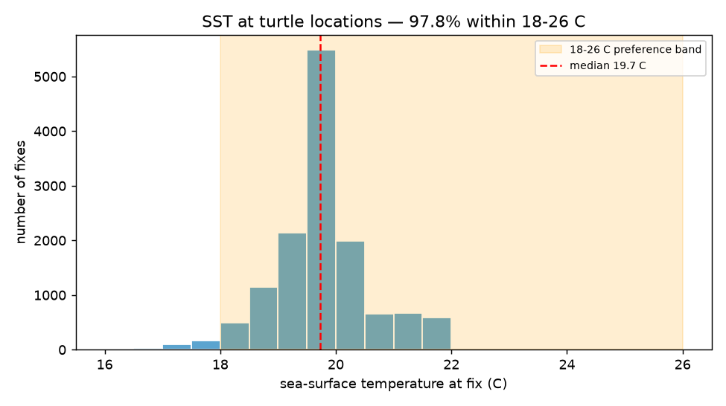
그림 5. 위치별 표층수온 분포와 18–26℃ 선호 대역

4. 제안서와의 연결 및 정책 함의
- 제안서 3.1(서식지·이동 경로): 광역 회유와 소수 격자 집중을 데이터로 확인 → 핫스팟 격자를 보호구역 후보지 선정의 정량 근거로 사용 가능.
- 제안서 3.2/5(국제 이동·협력): 10개국 EEZ 횡단, 개체당 최대 8개국 → 네트워크형 MPA와 국가 간 협약의 필요성을 단일 데이터셋으로 입증.
- 제안서 3.3(환경 요인): 18–26℃ 선호 정량화 → 기후 시나리오 기반 서식지 이동 예측 및 적응형 관리의 출발점.
- 정정/보강: 지중해 표본에서는 공해 이용이 사실상 0%였다. 공해(ABNJ)·BBNJ 논점은 인도양 Chagos 녹색바다거북 같은 외양 사례에 해당하며, 지중해 사례의 핵심은 ‘EEZ 간 공조’로 프레이밍하는 것이 정확하다.

5. 한계와 재현 방법
- EEZ는 실제 해양경계 폴리곤이 아니라 ‘최근접 국가 ≤200해리’ 근사를 사용했다. 정밀 분석에는 Marine Regions의 공식 EEZ 경계 적용을 권장한다.
- Argos 추적은 위치 오차가 크므로 Z 제거·속도 필터를 적용했으나(최종 56% 유지), 상태공간모형(state-space model) 기반 경로 보정으로 정교화할 수 있다.
- SST는 OBIS 부가 환경값을 사용했으며, 계절·연도 편향이 있을 수 있다.
재현: download_obis.py(수집) → analyze.py(필터·관할권·통계) → plots.py(그림). 모든 중간 산출물(loggerhead_filtered.csv, per_individual.csv, hotspots.csv, findings.json)이 함께 저장되어 있다.

